仪表设置
一、新m3000
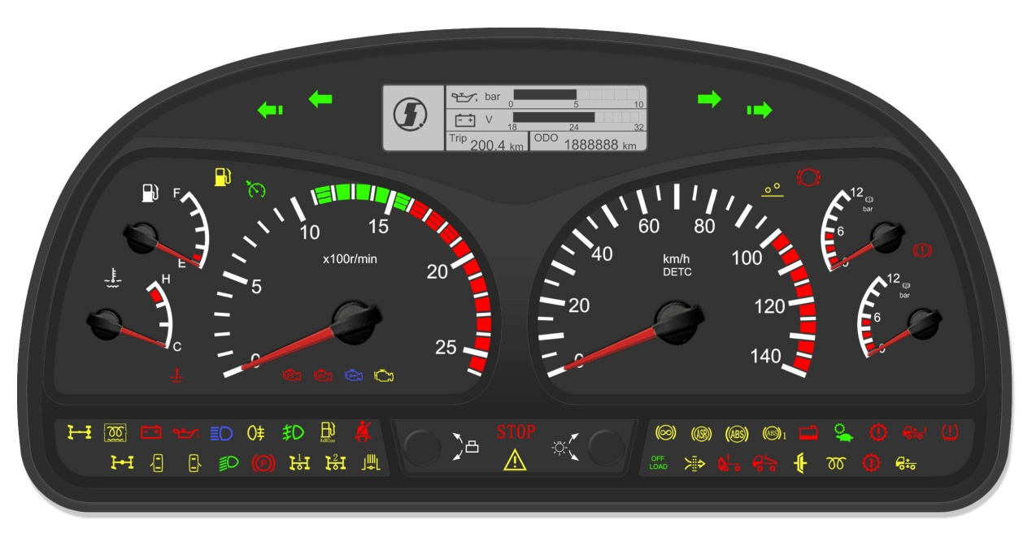
发动机状态选择
先按住左边按钮不放，然后点火锁电源A15、电瓶电源A33上电，左按钮超过2s以上松开仪表液晶显示屏进入“发动机状态选择”显示界面，如图1所示:

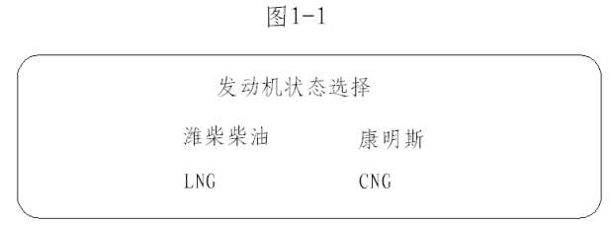
在该界面下，短按左键（≤2s，下同），“潍柴柴油”、“康明斯”、“LNG”、“CNG”依次闪烁。当需要选择的状态闪烁时，短按右键（≤2s，下同），该状态被保存，界面跳转到里程表K值设置界面，如图1-2所示，同时左边第一位数字开始闪烁（周期：1s）。短按左键，左第一位停止闪烁，左第二位闪烁，依次类推。若在上述闪烁状态下，左键右旋，数字从0-9递增；左键左旋，数字从9-0递减。在K值设置过程中，短按右键，所有数字机均停止闪烁，该数字被保存，2s后液晶显示“参数设置完毕”，如图1-3，3s后仪表自动重启，同时液晶显示图1-4,3s后显示正常的主界面。K值的范围为4476-34302。仪表出厂默认为潍柴柴油发动机，K值默认为8000。
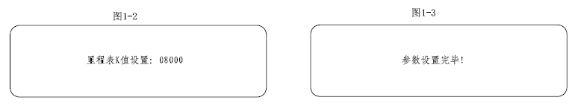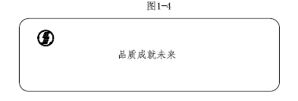
二、X3000仪表设置
1、 仪表参数设置
根据不同类型发动机进行发动机类型设置；
根据整车动力传动总成配置进行车速里程表K值参数计算和设置；
根据不同类型发动机进行发动机转速传动比参数设置。
2、发动机模式、K值设置（高配组合仪表）
3、发动机模式、K值、速比设置（标配组合仪表）

